LNS系统固件文档需要确认以下内容

随着我们继续搭建和配置 LNS 及后端系统，有一些参数需要提前确认或注意。这些内容也应该包含在完整的系统固件文档中。

协议文件中说明 Badge 和 Hub 都采用 Class B。请分别确认以下内容：

Badge 和 Hub 均需确认：
1. 【Ping Slot 配置】
· Badge 和 Hub 各自的 pingNb 设置是多少，也就是 Ping Slot 周期分·别是多少？
· 两种设备最差情况下的下行延迟分别是多少？
PingNb depends on the debug situation. Now , no reply.
pingNb can be 1, 2, 4, 8, 16, 32, 64, 128.
As you know, it related with power and delay.
So the delay is one ping slot period
2. 【Class B Beacon】
· Class B Beacon 是由 Gateway 发射，对吗？
· 其发射频率和数据速率是多少？
· 当前选定的 Gateway 型号是否已经确认支持该功能？
Beacon should be setting by LNS.
Gateway support beacon.(support protocol V1.0.3)
About the DR and freq. Default DR8. About freq，see below picture:
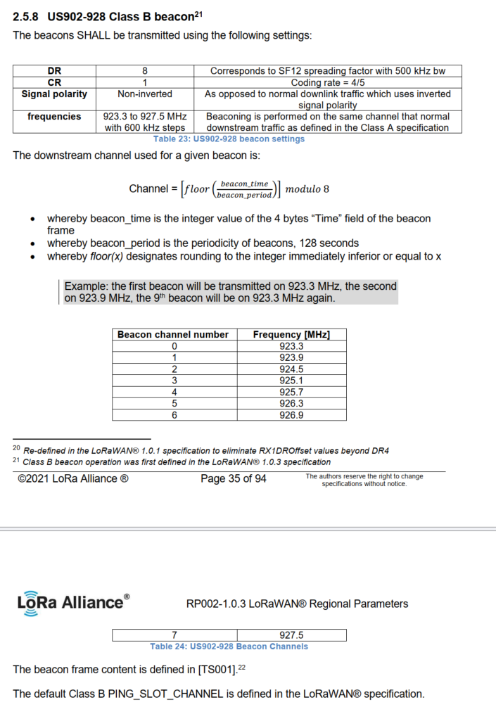

3. 【心跳间隔】
· 在正常空闲状态下，Badge 多久发送一次上行数据？
· Hub 在其工作周期内多久发送一次上行数据？
Both two devices upload beats with 5 minutes gap.
4. 【Class A 回退机制】
· 如果设备丢失 Gateway 的 Beacon，是否会自动回退到 Class A？
Badge and Hub will return to Class A after beacon locked fail 2 hours.
【Badge 需确认】
- 当报警处于激活状态时，Badge 是否会切换到更快的心跳频率？
No , it will occupying the communication channel.
- Badge 多久广播一次 BLE Beacon，供 Hub 采集 RSSI？
According to the origin design, HUB send ble beacon. Badge receive the ble beacon.
Hub send beacon each 5 seconds.
7. 如果按键触发的上行数据没有收到确认，Badge 是否会重传？如果会，重传几次，重传间隔是多少？
The number of retransmissions can be configured, up to 7 times. The MAC layer handles retransmissions, and the interval each time is determined by an algorithm in the protocol stack, which is a random value, usually between 1-3 seconds
【Hub 需确认】
8. Hub 多久发送一次 RSSI 报告上行数据？
9. Hub 是否会单独发送设备健康状态心跳？
如果会，发送频率是多少？
According to the protocol document ,Hub will not send rssi message.
Hub will send heart beats just like badge each 5 minutes.
【US915 需确认】
- 请确认固件是否会限制每次发射的最大占用时间不超过 400 ms，以满足 FCC 对 US915 的相关要求。
OK. We get it now.
We will follow this requirement.

QA测试需要包含以下内容

【Badge 的 QA 测试应包括以下内容：】
1. 按键功能，包括组合按键复位
2. 所有 LED 指示灯颜色
3. 充电 LED 指示
4. USB-C 充电功能
5. LCD 屏幕
6. 震动功能
7. 蜂鸣器
8. BLE 广播
9. 电池状态上报
10. 与 Gateway 的 LoRa 通信

【Hub 的 QA 测试应包括：】
1. 所有 LED 指示灯颜色
2. 蜂鸣器
3. BLE 监听及数据上报
4. 电池状态上报
5. 与 Gateway 的 LoRa 通信

